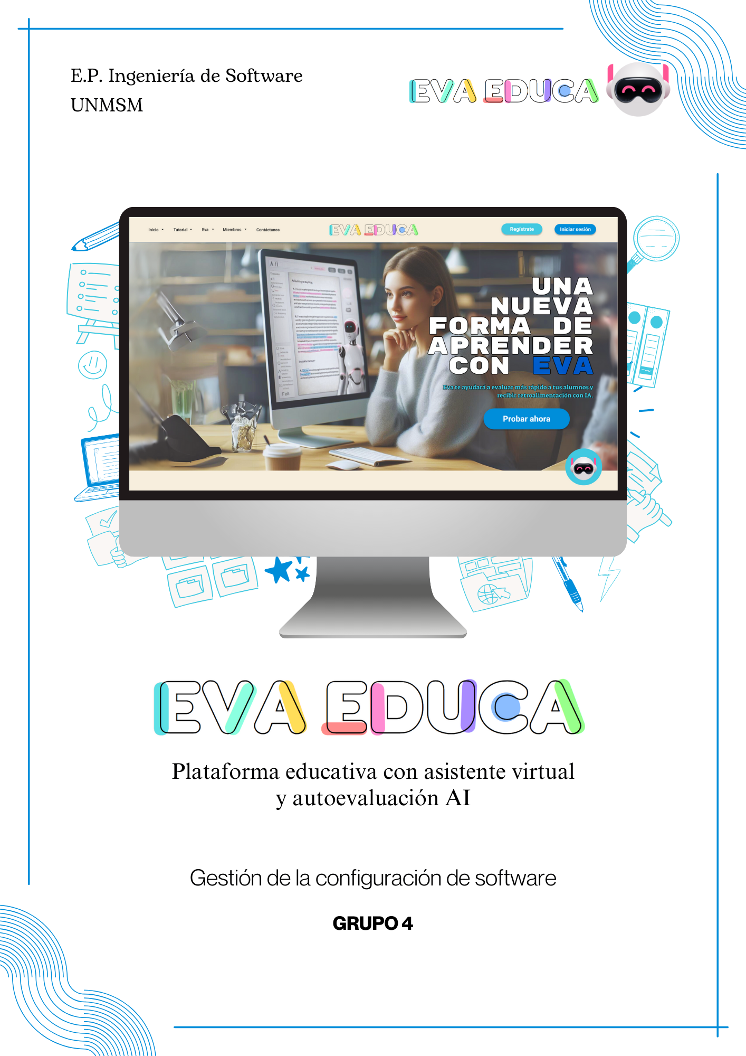

**Documento de Especificación de IU**

**Historial de revisión**

| **Versión** | **Fecha** | **Preparado por** | **Revisado por** | **Aprobado por** | **Resumen de cambios** |
| --- | --- | --- | --- | --- | --- |
| 1.0 | 10/04/2022 | Abigail Yomela Llana Osorio |  |  | Documento inicial |
| 1.1 | 23/05/2022 | Abigail Yomela Llana Osorio |  |  | Actualización de interfaces de registro de usuario |
| 1.2 | 20/06/2022 | Abigail Yomela Llana Osorio |  |  | Actualización de la interfaces. |

**Introducción**

Este documento es una Especificación de Interfaces de Usuario para "EvaEduca: Plataforma educativa con asistente virtual y autoevaluación AI" . Todo su contenido ha sido elaborado teniendo en cuenta los requisitos recopilados para la experiencia de usuario en esta página web. El objetivo de este contenido es especificar todas las funcionalidades y restricciones de las acciones que el usuario puede realizar en cada módulo de la plataforma.

**Aspecto de la interfaz de usuario**

De acuerdo al tipo de usuario que use la plataforma existen diversas opciones. Principalmente, el usuario como el profesor y alumno pueden tener múltiples cursos, crear evaluaciones, subir sus trabajos y comentar sus dudas en la plataforma. Por otro lado, existe el usuario super administrador y administrador quien podrá acceder a la gestión de cuentas según su acceso por roles.. A continuación, se detalla el formato de cada vista de la plataforma web creada.

**Formato de las vistas**

La estructura general de las páginas se basan en tres componentes principales. La parte superior es donde se ubica la barra de navegación especializada según el estado de sesión del usuario. La parte central se concentra en mostrar el contenido de la página. Finalmente, la parte inferior muestra el pie de página establecido con algunas opciones y el logo de la plataforma.

**Aspecto de la interfaz de usuario**

**Formato de las pantallas**

Para el desarrollo del producto, se tomaron en cuenta principalmente 8 estructuras para maquetar las páginas de la plataforma.

A continuación, se detallan algunos ejemplos de cada una

1. Pantalla principal

Acciones principales:

1. Permite acceder al módulo de registro e iniciar sesión mediante un menú superior.
2. Permite acceder al menú de opciones generales.
3. El usuario puede contactar las redes sociales mediante otro menú al pie de página.



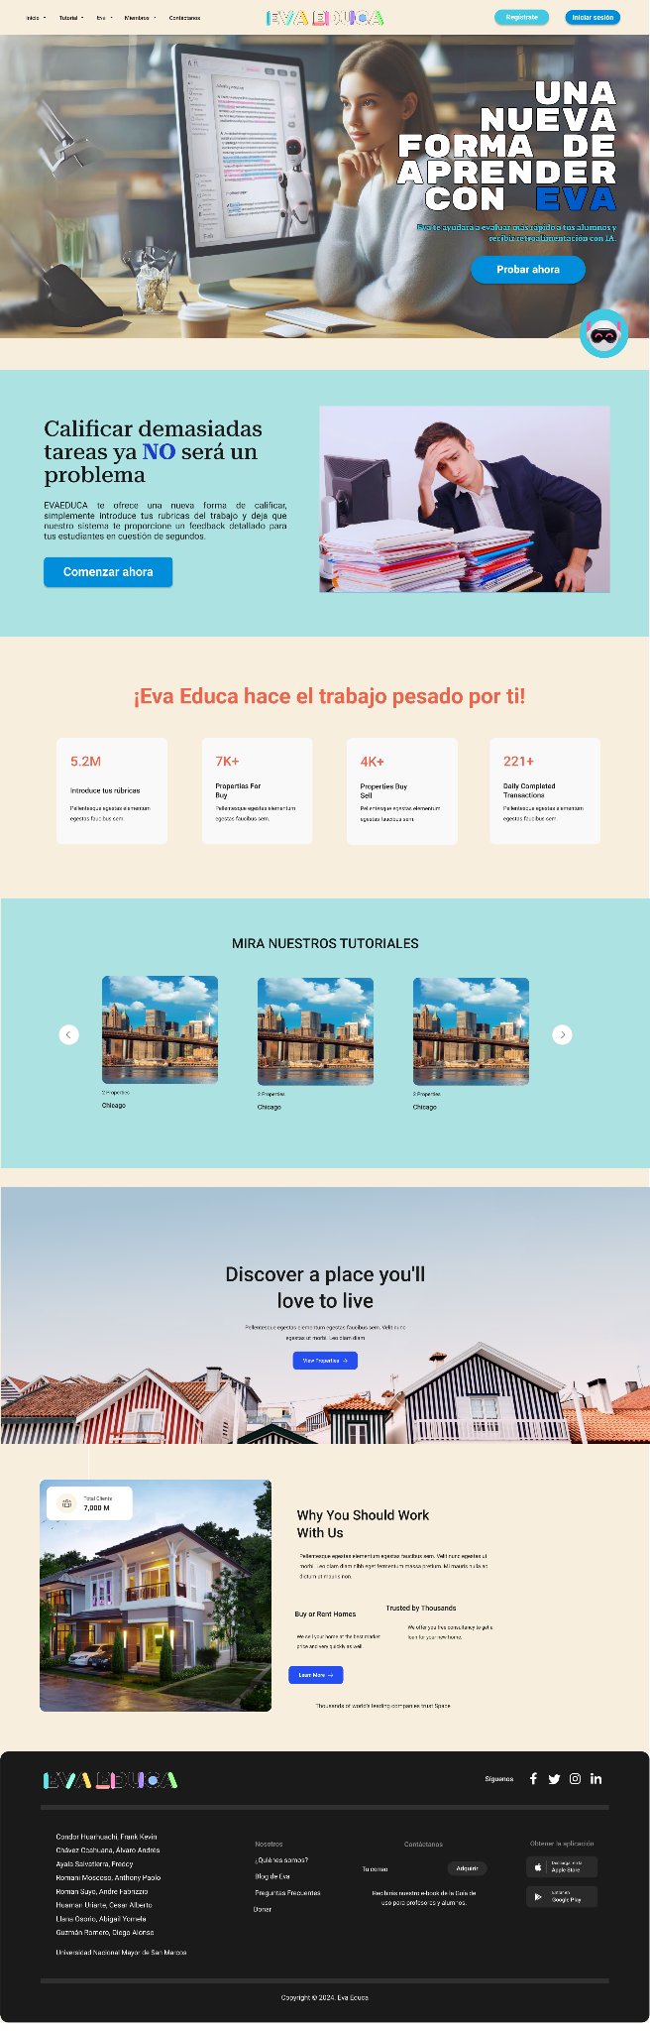





1. Plataforma Educativa

Acciones principales:

1. Permite el cierre de sesión del usuario mediante el botón en la parte superior de la página.
2. Permite al usuario ver sus cursos, registrar evaluaciones/ subir trabajos mediante el menú lateral izquierdo.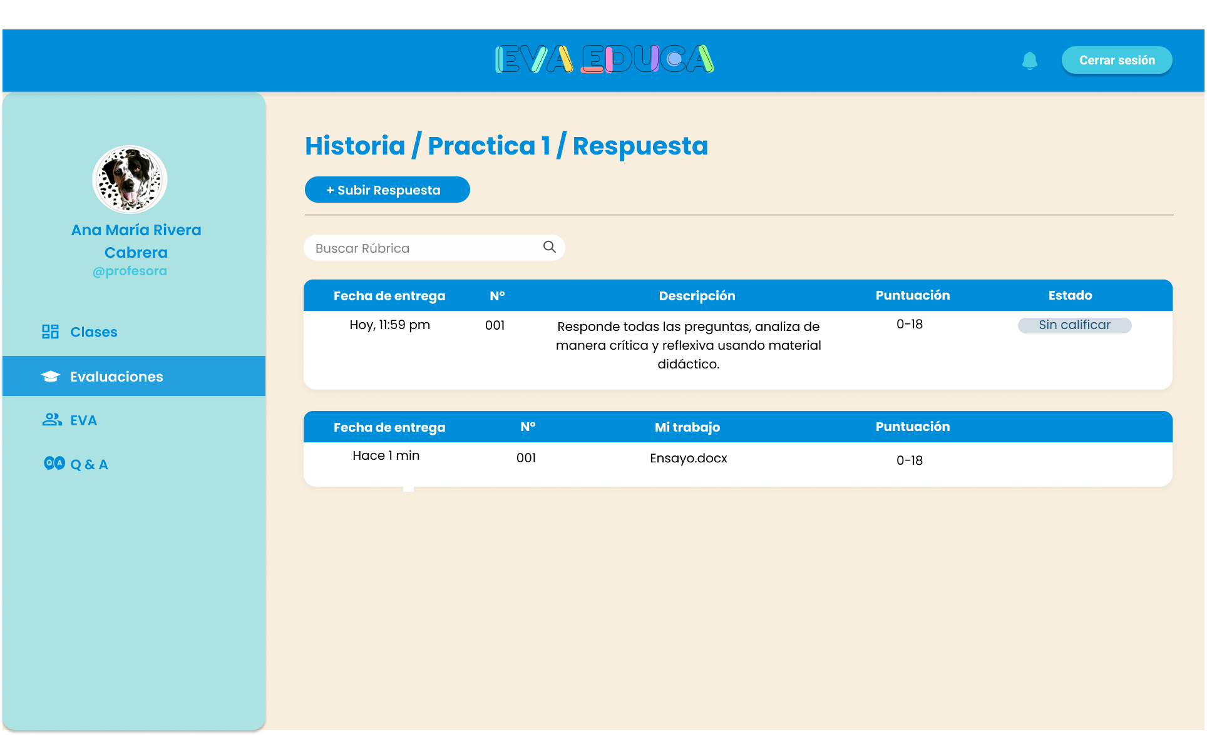

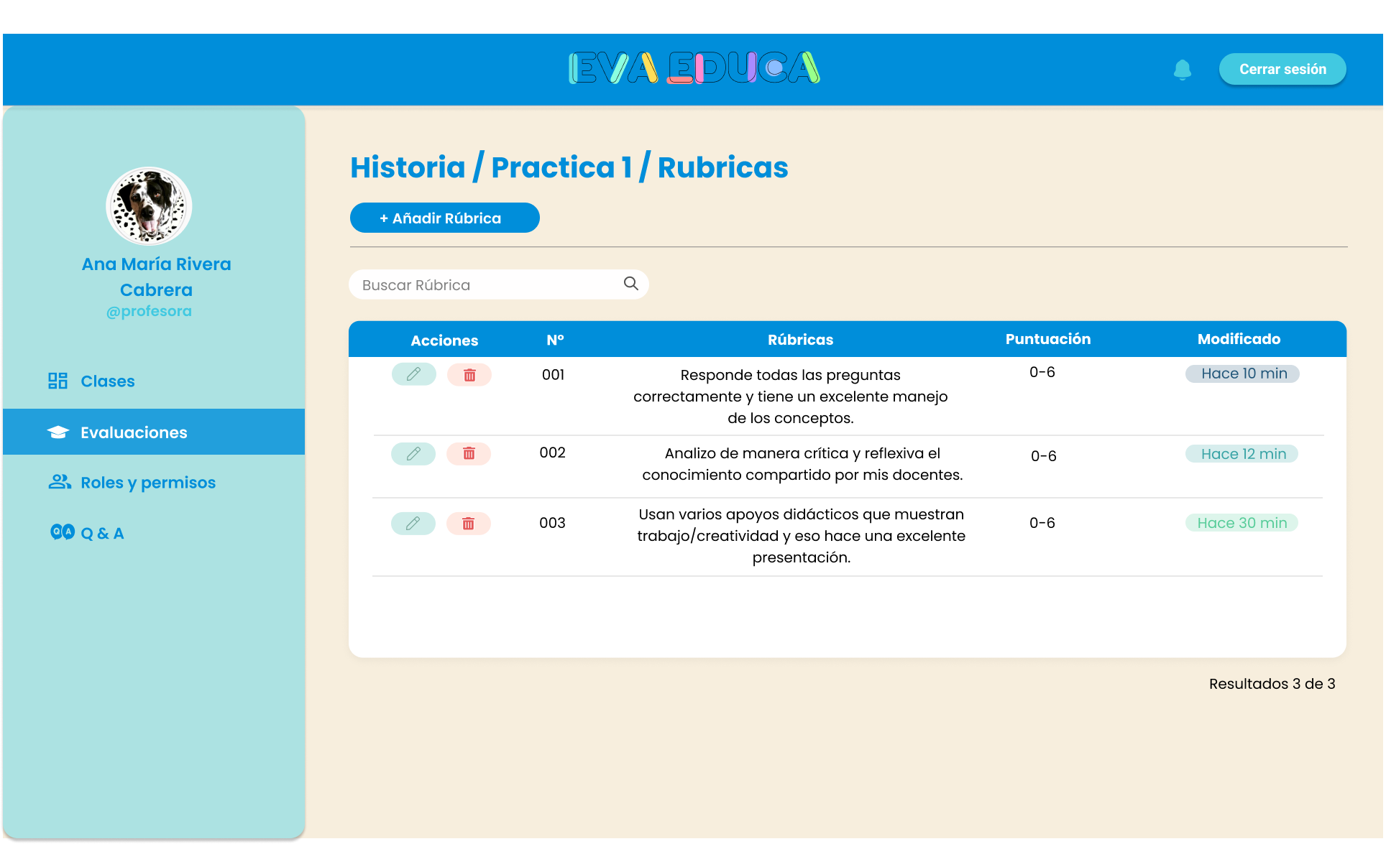

1. Formulario de registro

Acciones principales

1. Permite acceder a la Página Principal, contando con un botón que lo lleva a la misma.
2. En la sección de “Regístrate” permite al usuario completar los campos de nombre, apellido, dirección de correo electrónico, fecha de nacimiento y contraseña.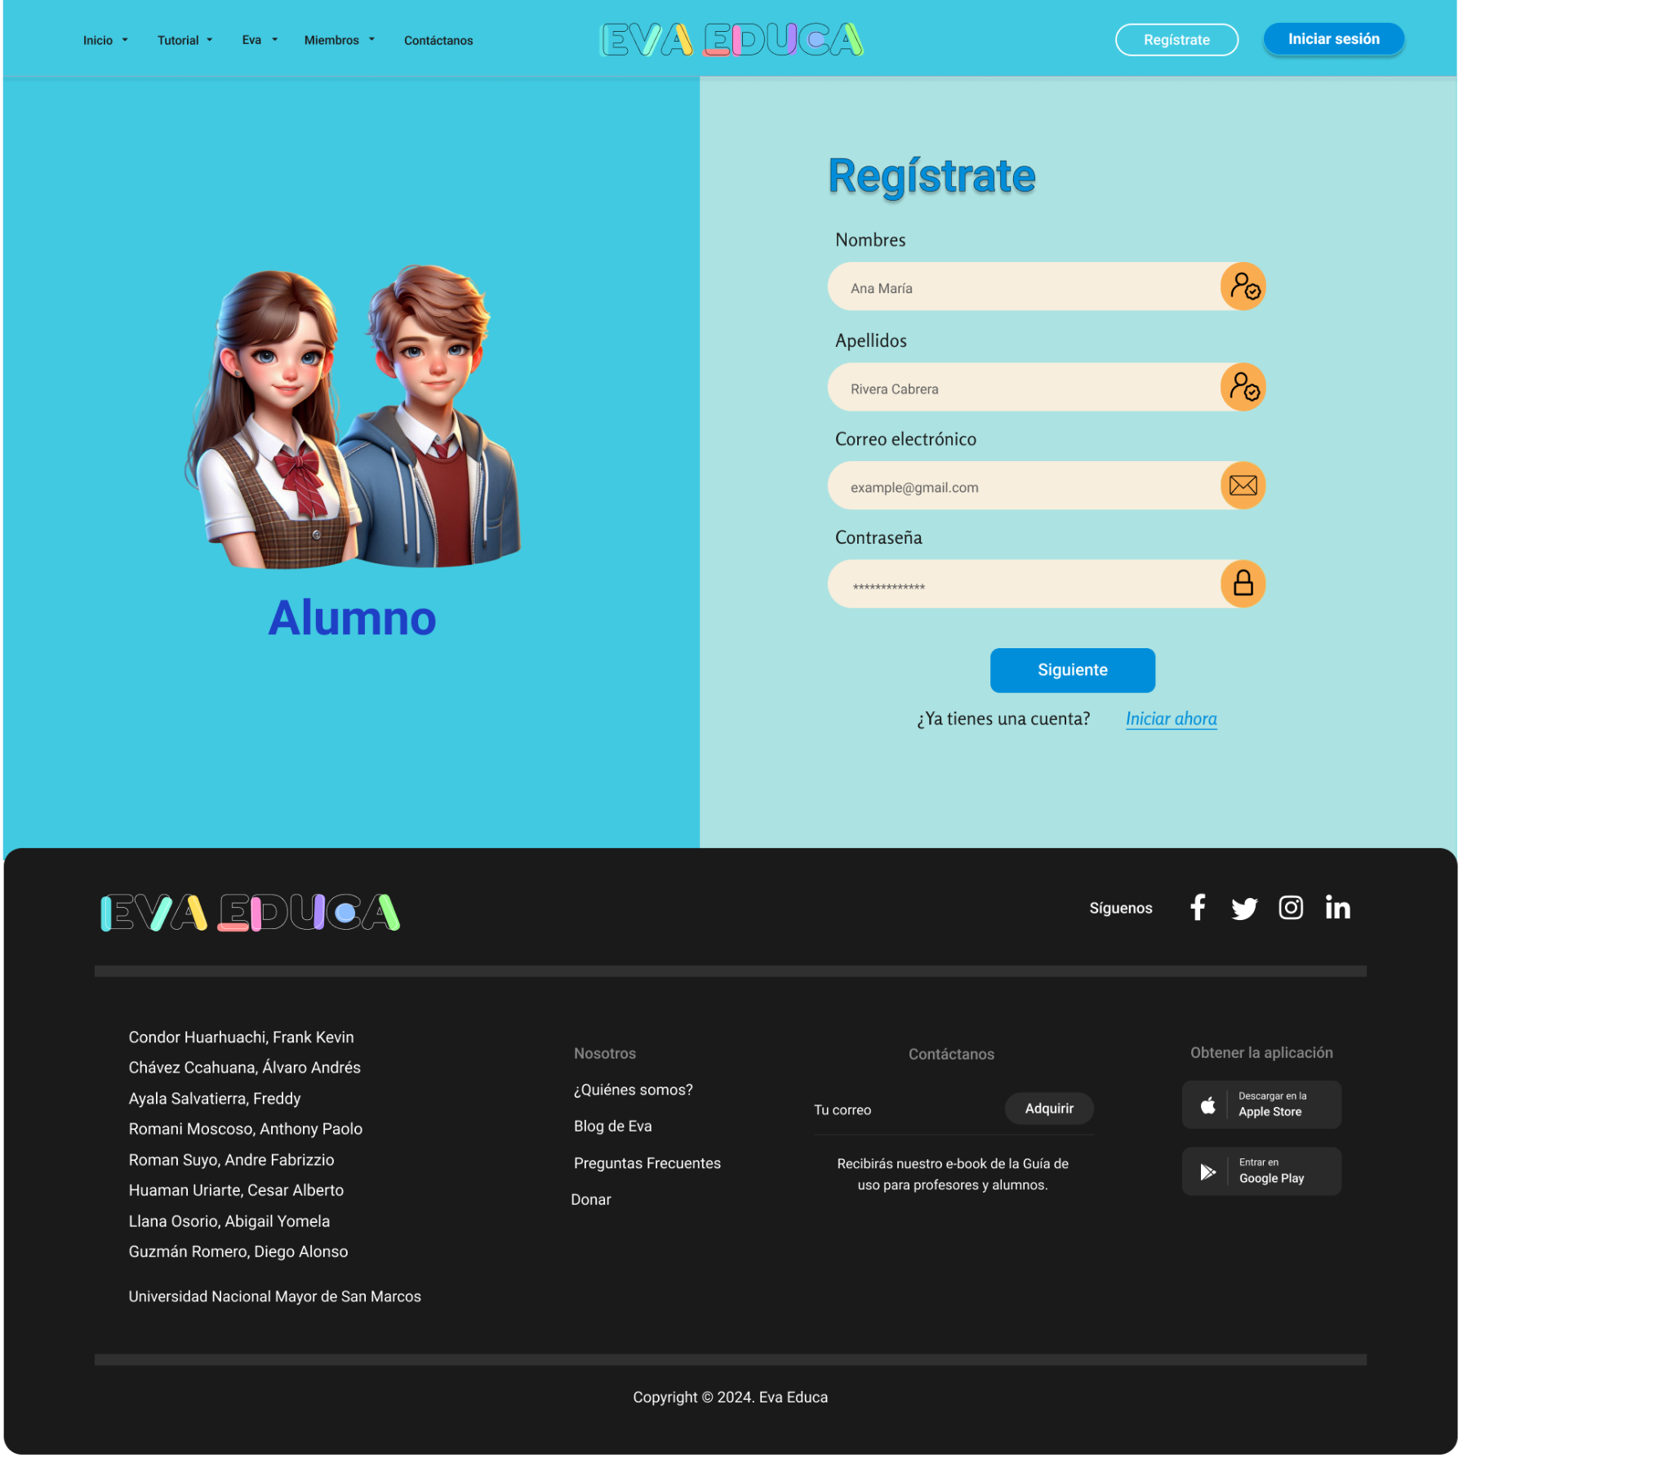

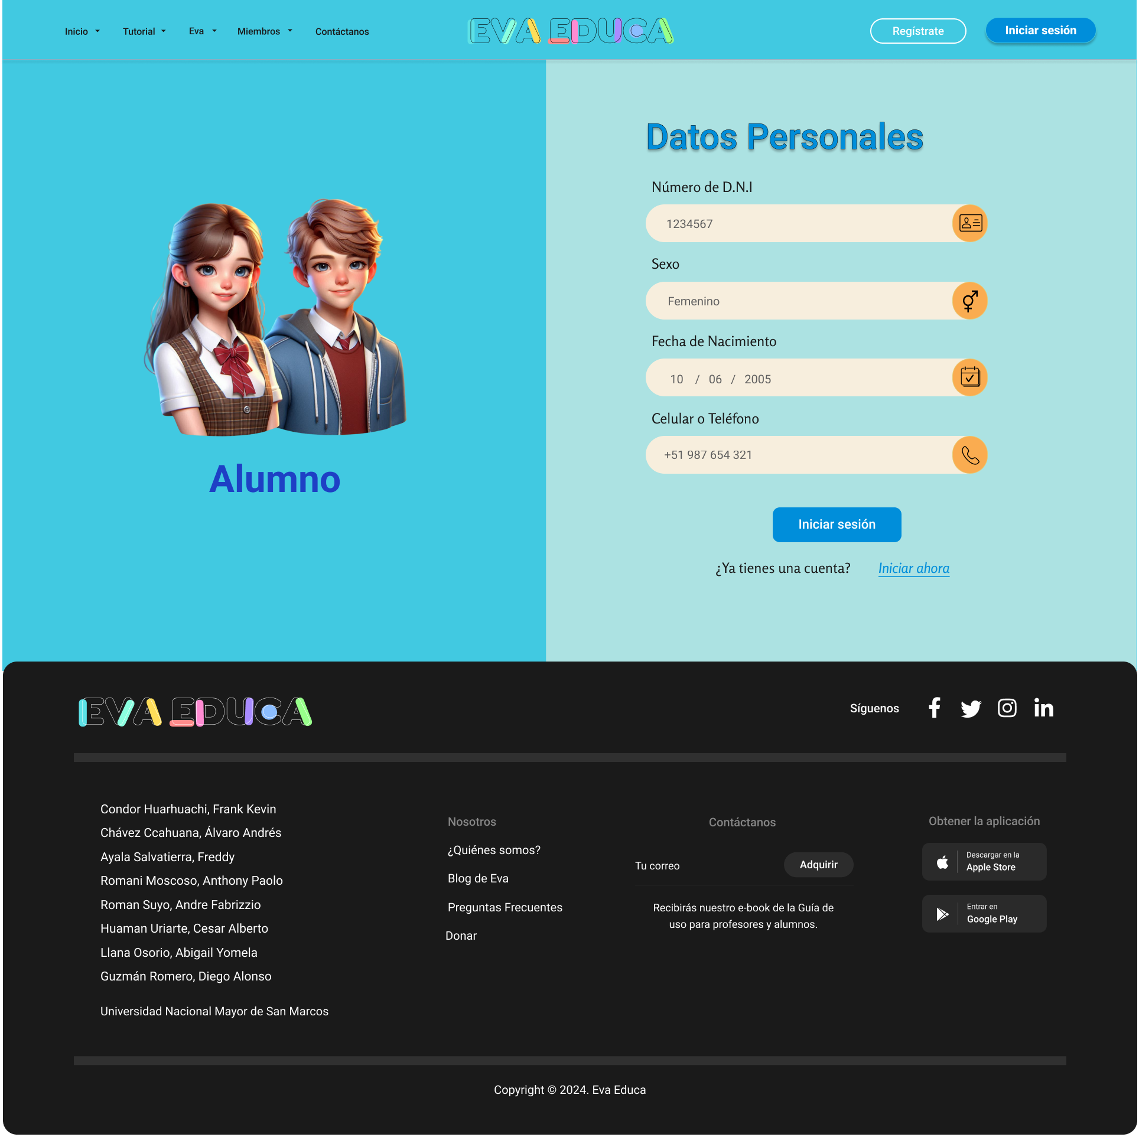

1. Iniciar sesión

Acciones principales:

1. Permite ingresar a la plataforma a los usuarios ya registrados.
2. Permite visualizar al usuario el pie de página, donde está la información de la plataforma como redes sociales.

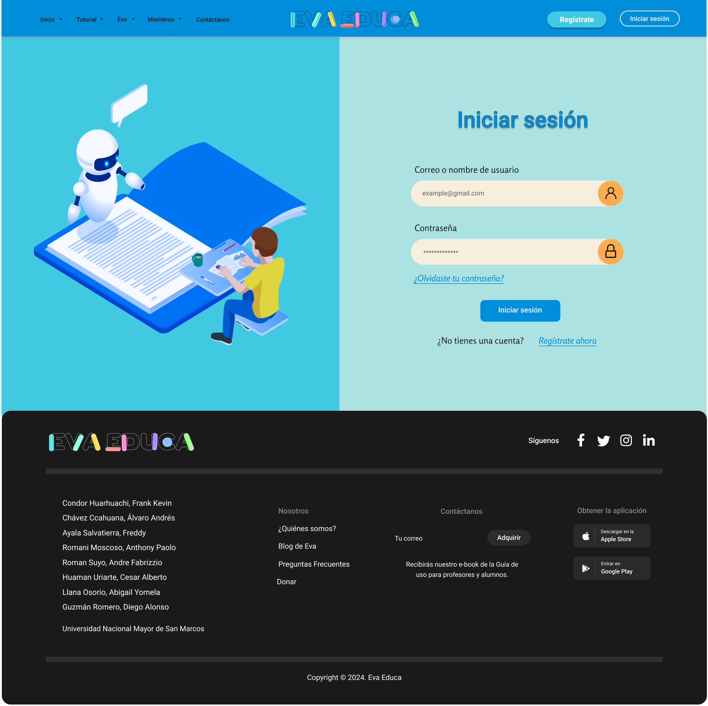







1. Gestión de cuentas e I.E.

Acciones principales

1. Permite visualizar, añadir, editar y eliminar cuentas de administradores.
2. Permite visualizar, añadir, editar y eliminar las Instituciones Educativas registradas.